"О внесении изменений в распоряжение от 01.06.2015г."
05.08.2015
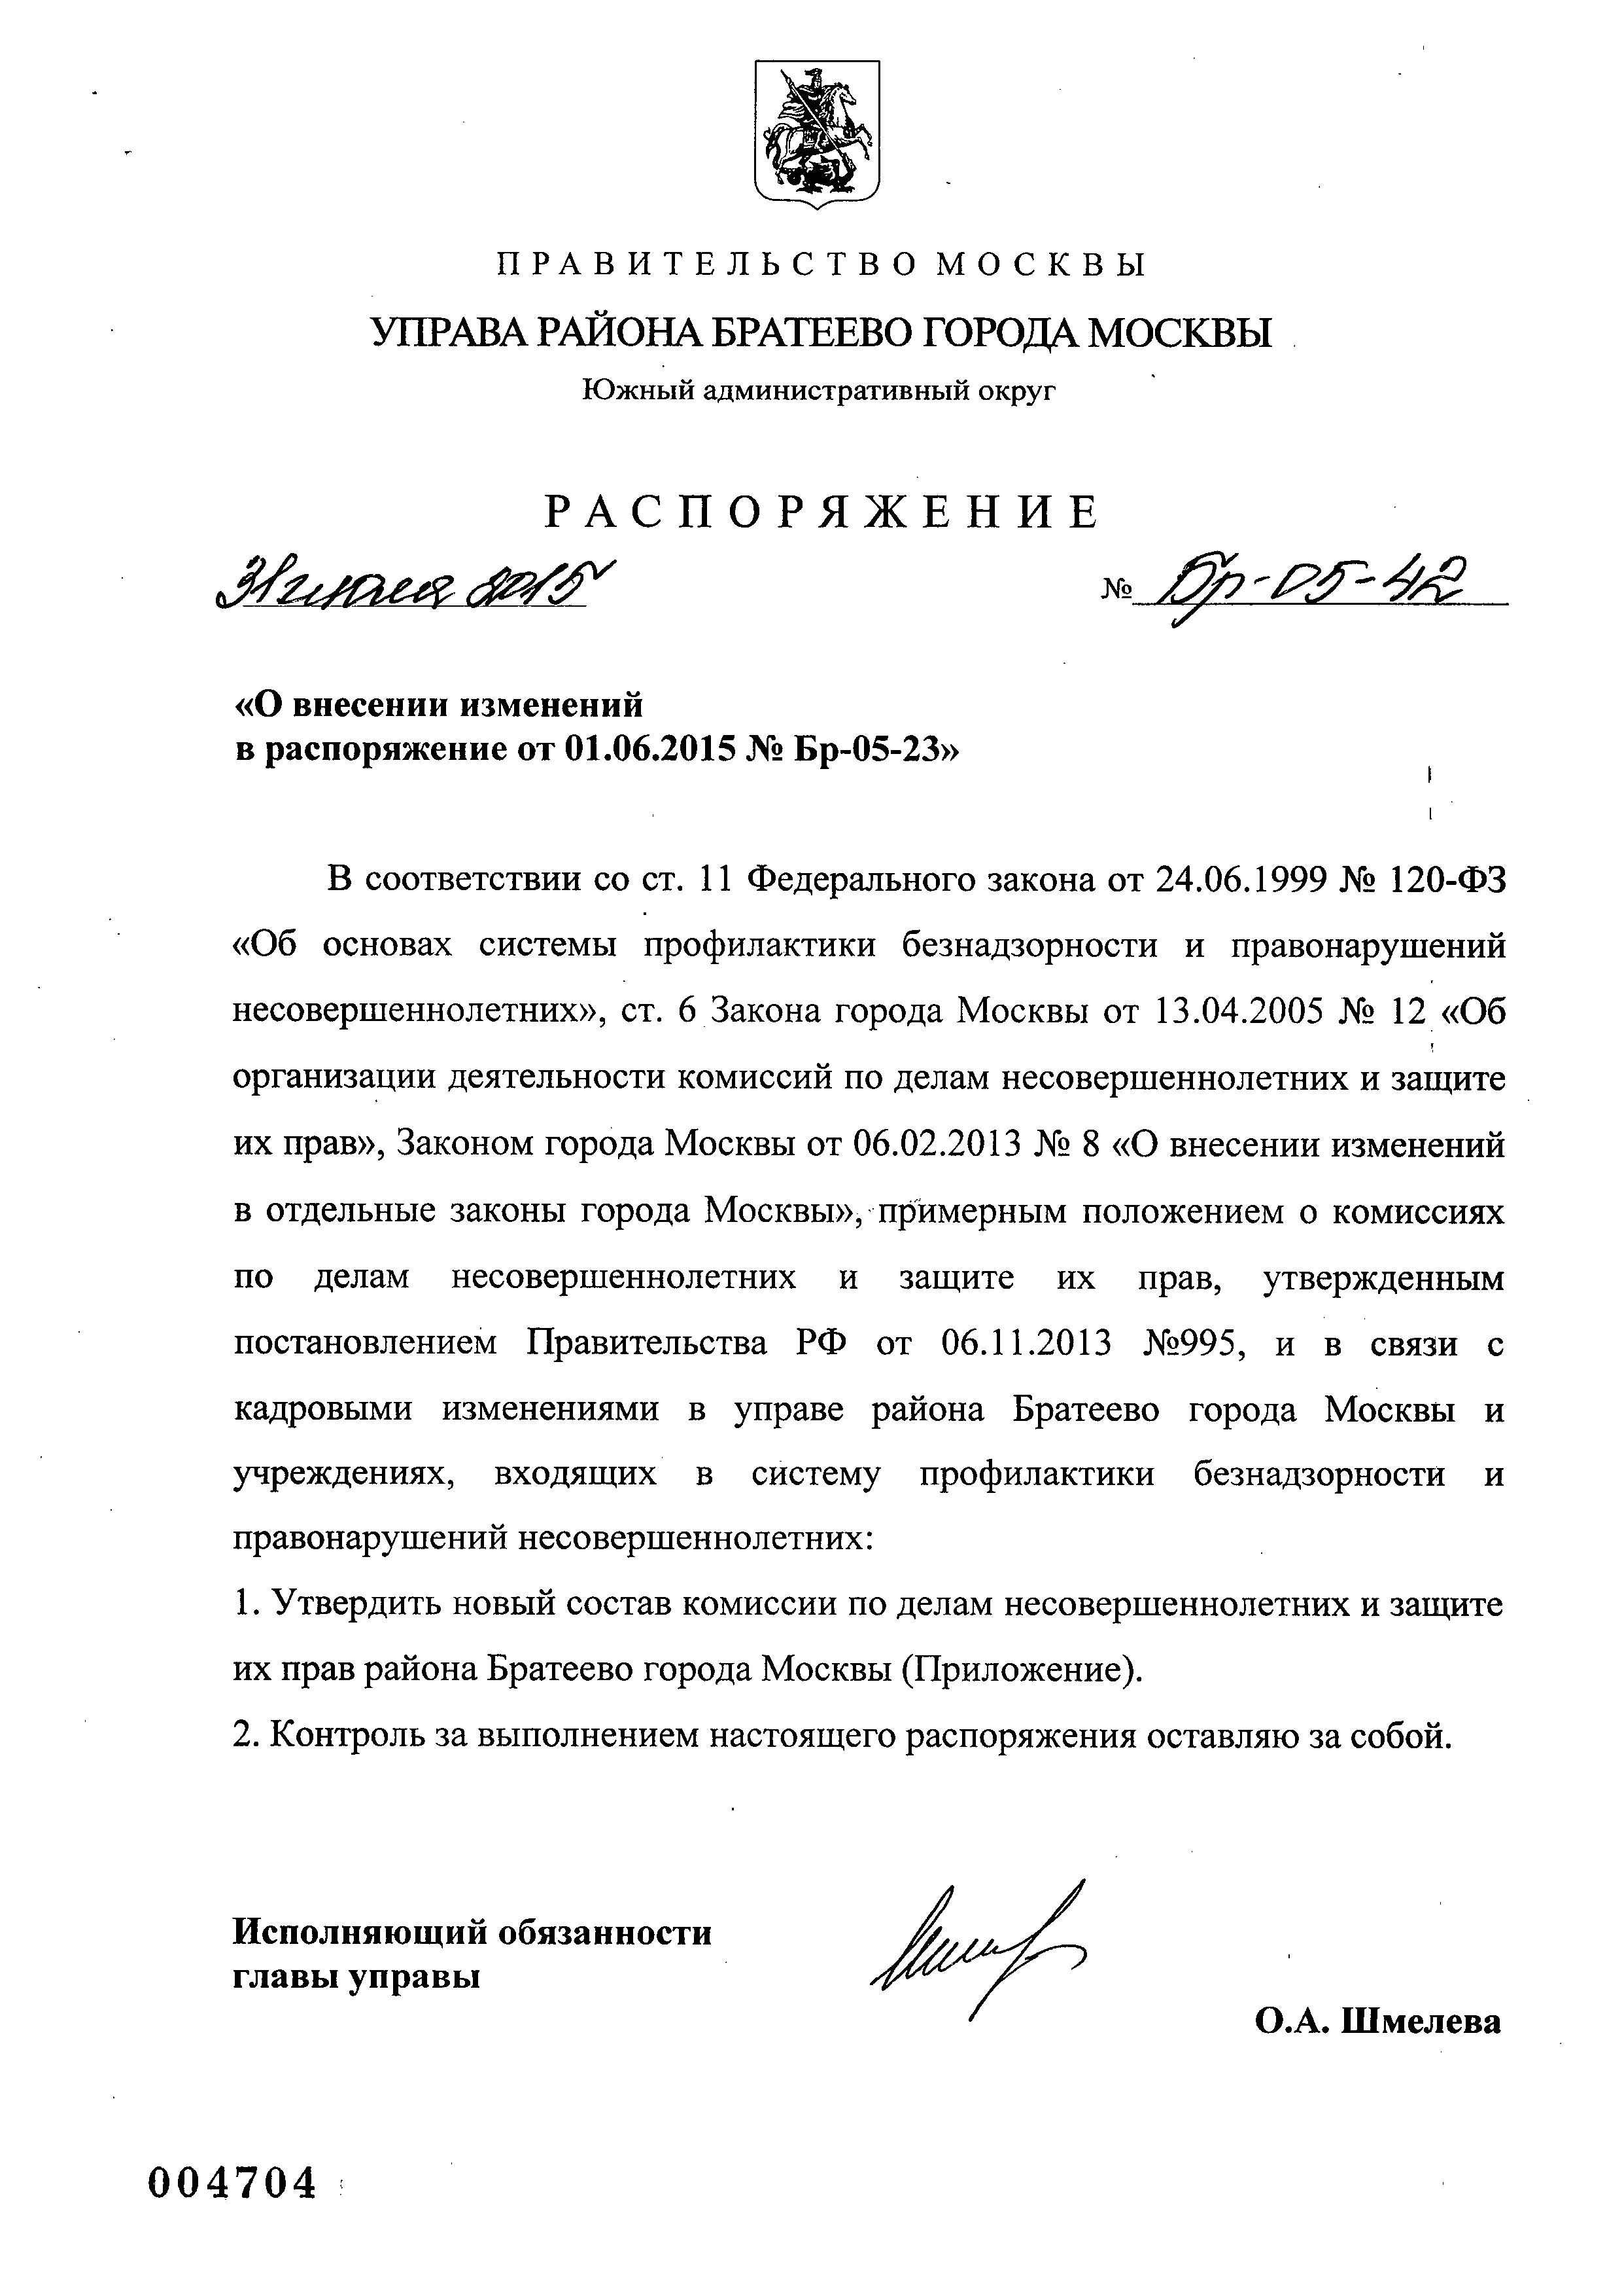
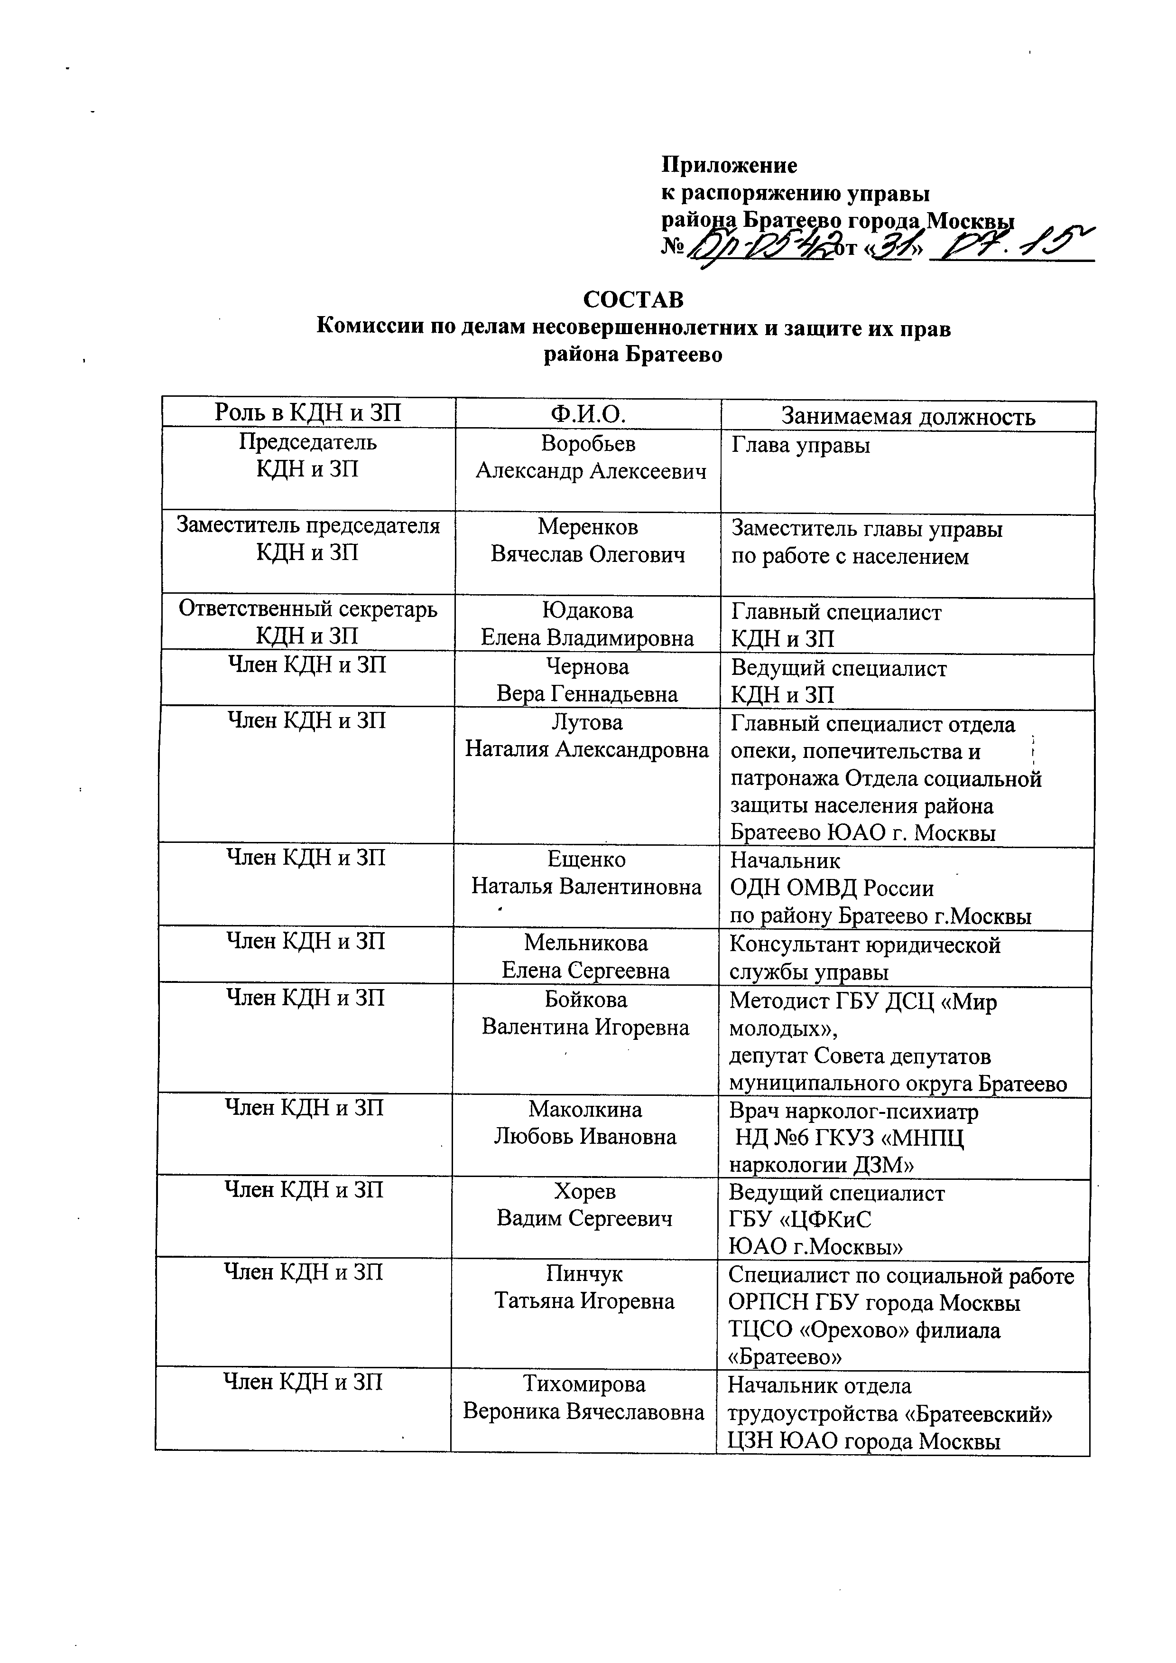

Адрес страницы: http://brateevo.mos.ru/Сommission-on-affairs-of-minors-and-protection-of-their-rights/detail/2053729.html
Управа района Братеево города Москвы

